**Eric Joshua Stangeland**

1 **Kontroller Servo og LED via nettside (15%)**

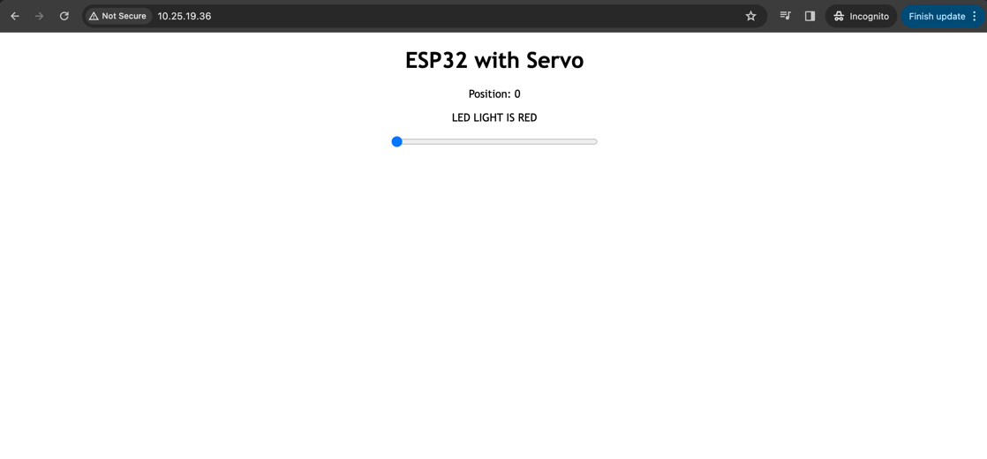

**Fig 1. Bilder av nettside med grensebetingelse fremvisning til kunden**

I tillegg til den glatte overgangen av LED-lyset fra rødt til grønt gjennom to PWM kanaler og LEDer, kodet jeg en ekstra <p></p> for å varsle kunden når lyset har forandret seg fra rødt til grønt (se vedlagt kode).

**2. Sett opp ESP32 I «rutermodus» / SoftAP Mode (15%)**

Her la jeg til SoftAP istedenfor at ESP32 kobler seg til NTNU-IOT (fjerner den delen). (se vedlagt kode).

**Fig 2. ESP32 Soft AP-ruter**

**Fig 3. Besøker nettsiden gjennom Soft AP**

**2.2 Forandring av innstillingene**

*• Forandre nettverknavnet (SSID) ditt til ≪MidjoSkyen≫, behold passordet du hadde. Klarer PC-en din ˚a koble til nettverket automatisk etter navnebytte?*

Nei, jeg måtte sette inn passordet på nytt. (så forandrer jeg til MidjoSkyen og det trengte ikke passordet lenger)

**Fig 4. Passord kreves på nytt ved ny ssid**

*• Forandre IP-adressen (IPV4, local ip i eksempelkode) til ESP32-en din. Hvordan kobler du n˚a til nettsiden som ESP32-en setter opp? HUSK: en IPV4 adresse m˚a starte med ≪192.168≫ og slutte med to tall som ikke er over 254 i verdi (innenfor 8-bit rekkevidden).*

Den kobler seg fint men adressen er forskjellig nå.

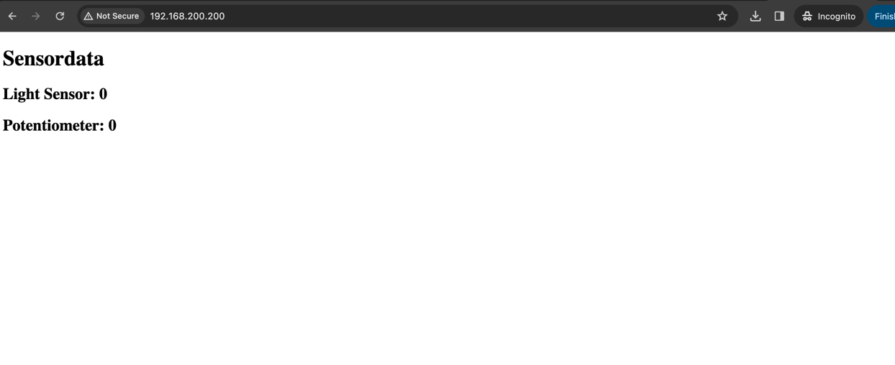

**Fig 5. Ny local-ip addresse på esp32 som SoftAP**

• Forandre port-nummeret du har satt opp nettsiden din p˚a (tallet i WebServer server() objektet) fra ≪80≫ til et vilk˚arlig nummer (gjerne 3-sifferet for enkelhet). Her f˚ar du ikke noe hint, klarer du n˚a ˚a koble til nettsiden din? Det er mulig med et tillegg i nettadressen.

Jeg forandret port 80 til 7777. Første tilgang:

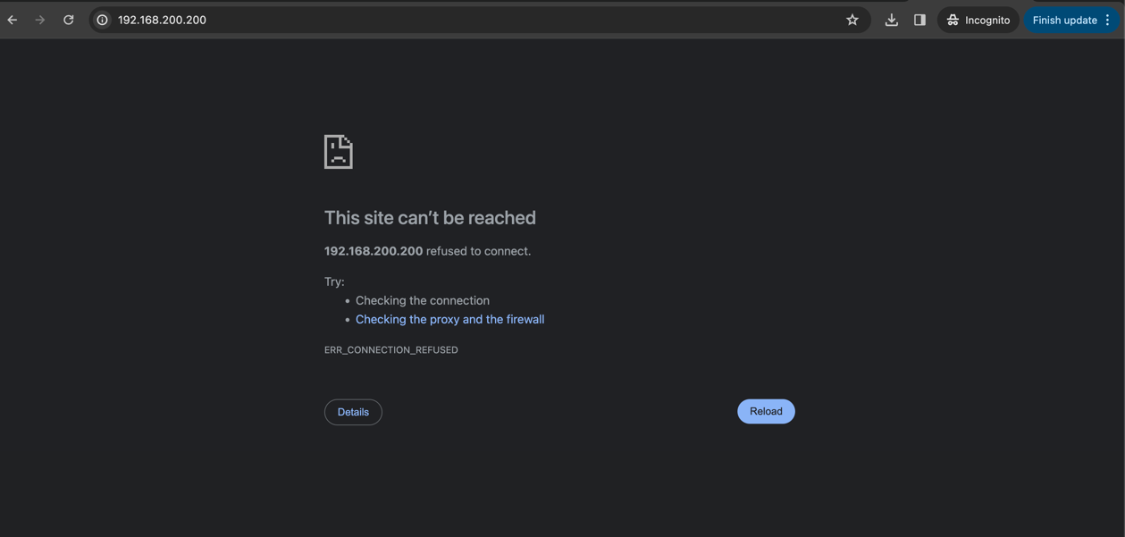

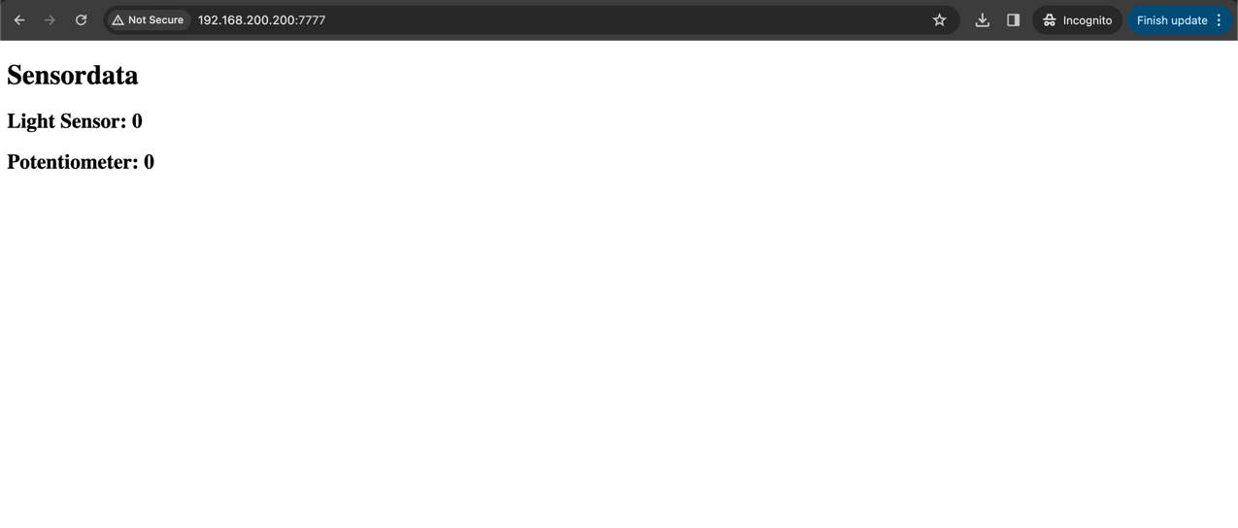

**Fig 6. Forandret port nummer på serveren til 7777**

**2.3 Sjekk om kommunikasjonen er sikret**

Jeg setter wireshark på “capture mode” og ser på datapakkene (se figur 7 under).

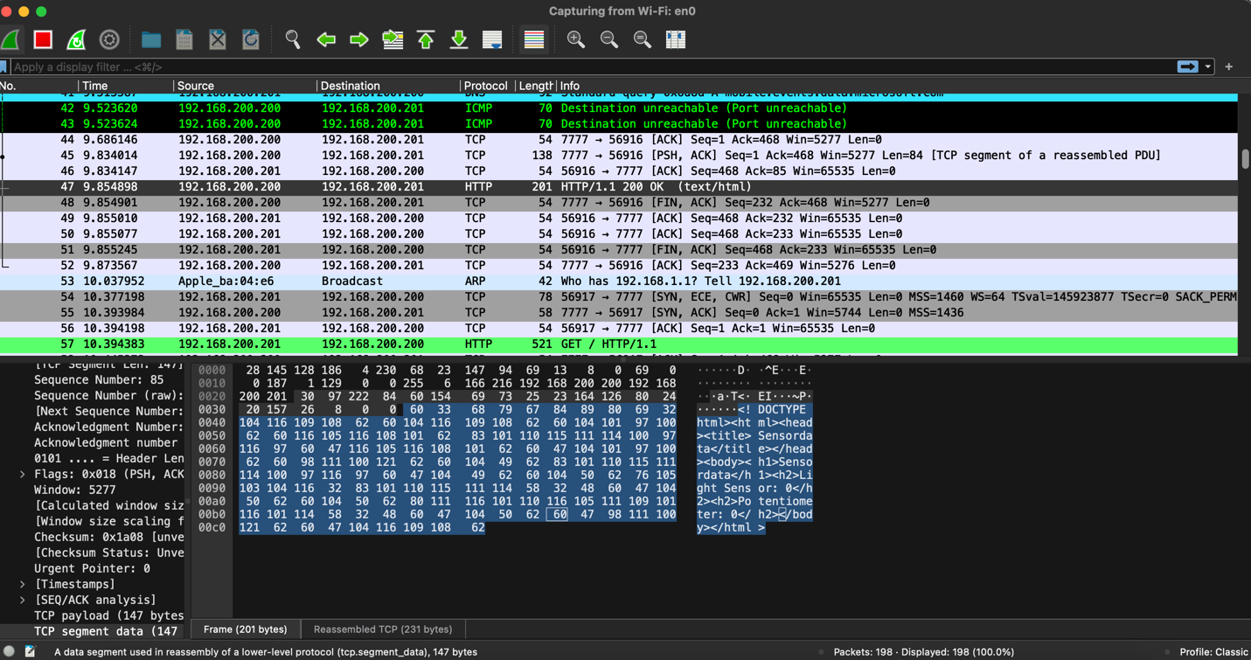

**Fig 7. Wireshark fanger opp ukryptert kommunikasjon (HTTP) mellom min PC og esp32 serveren**

**4 To-kjerne funksjonalitet p˚a ESP32 og 2 ≪loops≫ (10%)**

**4.1 2 LED-lys med forskjellig delay**

**Se vedlagt kode.**

**4.2 Nye muligheter**